**Протокол№ 8**

**засідання Молодіжної ради**

**при Волинській обласній державній адміністрації**

м. Луцьк «29» січня 2025 року

Загальна кількість членів Молодіжної ради: 20 осіб.

Присутні: 17 осіб відповідно до Додатку №1.

На засіданні присутні 17 членів Молодіжної ради. Збори правомочні.

**Порядок денний:**

1. Планування звітності роботи Молодіжної ради при Волинській ОДА за 2024 рік. Доповідач – Богдан ЛЕБЕДЬ.

2. Планування діяльності Молодіжної ради при Волинській ОДА на I квартал 2025 року. Доповідач – Богдан ЛЕБЕДЬ.

3. Презентація та обговорення проведеного опитування спільно з U-report. Доповідач – Богдан ЛЕБЕДЬ.

4. Планування стратегічної сесії, щодо написання цільової програми на 5 років. Доповідач – Богдан ЛЕБЕДЬ.

5. Інше

Голосували:

«за» - 17; «проти» - 0; «утримались» - 0.

**Вирішили:** затвердити порядок денний.

***По першому питанню:***

Слухали: Богдана ЛЕБЕДЯ, який повідомив, Молодіжній раді при Волинській ОДА потрібно прозвітувати про нашу діяльність. Презентація вже готова, залишається лише визначитися з місцем проведення та часом. Доповідач запропонував обговорити можливі варіанти локації та дату заходу та очікує на ідеї та пропозиції членів засідання.

Слухали: Анну КЛИМОВЕЦЬ, яка запропонувала провести звіт у ЛНТУ в Молодіжному центрі.

Слухали: Людмилу ЗУБАРЄВУ, яка запропонувала об’єднати звіт Молодіжної ради при Волинській ОДА із звітом ВОМЦ. Це дозволить більш комплексно представити результати роботи та зробити захід масштабнішим і ефективнішим. Для цього потрібно дізнатися, коли ВОМЦ планує свій звіт, щоб узгодити час і локацію. Було запропоновано зв’язатися з КУ «Волинський обласний молодіжний центр» та визначити оптимальний варіант для всіх.

Слухали: Богдана ЛЕБЕДЯ, який запропонував провести голосування щодо об’єднання звіту Молодіжної ради при Волинській ОДА зі звітом ВОМЦ.

Голосували:

«за» - 17; «проти» - 0; «утримались» - 0.

**Вирішили:** провести звіт Молодіжної ради при Волинській ОДА спільно із звітом ВОМЦ.

***По другому питанню:***

Слухали: Богдана ЛЕБЕДЯ, який повідомив, що для ефективної роботи Молодіжної ради при Волинській ОДА необхідно мати чіткий план реалізації наших ініціатив та запропонував наступний план роботи на найближчий квартал:

1. Звіт Молодіжної ради при Волинській ОДА за 2024 рік – підбиття підсумків, аналіз досягнень та визначення напрямків подальшої роботи.
2. Співпраця з Молодіжною радою Сілезького воєводства – налагодження партнерства та обмін досвідом із міжнародними колегами.
3. Розвиток співпраці з Молодіжними радами громад, громадськими організаціями та всіма, хто працює з молоддю – створення міцної мережі взаємодії для ефективної реалізації молодіжних ініціатив.

Слухали: Антона ЄВТОШКА, який поцікавився, чи можна отримати більш детальну інформацію щодо співпраці з Молодіжною радою Сілезького воєводства.

Слухали: Юлію ПЕРЦЮК, яка повідомила, що нещодавно разом із Богданом ЛЕБЕДЕМ та Катериною РОЖКО взяли участь у зустрічі з Молодіжною радою Сілезького воєводства, під час якої детальніше ознайомилися з їхньою системою роботи та обговорили перспективи співпраці.

Зокрема, були визначені такі можливі напрями взаємодії:

1. Спільні міжнародні проєкти – освітні, екологічні та волонтерські ініціативи.
2. Обмін досвідом – конференції, тренінги, семінари.
3. Підтримка волонтерська – робота над соціально важливими проблемами.

***По третьому питанню:***

Слухали: Богдана ЛЕБЕДЯ, який повідомив, що Молодіжна рада при Волинській ОДА спільно з U-Report завершила проведення опитування, аби з’ясувати реальні потреби молоді Волині.

***По четвертому питанню:***

Слухали:Богдана ЛЕБЕДЯ,який повідомив, що Молодіжна рада при Волинській ОДА має долучитися до розробки п’ятирічної програми розвитку молоді. Для ефективного формування цього документа пропонується організувати стратегічну сесію, під час якої буде напрацьовано проєкт програми з урахуванням актуальних викликів, потреб молоді та пріоритетних напрямів розвитку.

Слухали: Антона ЄВТОШКА, котрий зауважив, що розробку цього документа доцільніше розпочати після оприлюднення відповідного проєкту на офіційному сайті Міністерства. Це дозволить взяти за основу визначені державою стратегічні напрями та адаптувати їх до потреб регіону. Зокрема, варто використати результати опитування, щоб визначити ключові пріоритети та орієнтири для розвитку молодіжної політики.

Слухали: Людмилу ЗУБАРЄВУ, яка повідомила, що розробка цього документа має відбуватися у тісній співпраці з усіма зацікавленими сторонами. До процесу необхідно залучити Молодіжні ради, громадські організації, міські та селищні ради, а також інших представників, які працюють із молоддю. Такий підхід забезпечить комплексний підхід до формування програми, враховуючи реальні потреби молоді та створюючи ефективні механізми її реалізації.

Слухали: Богдана ЛЕБЕДЯ, який запропонував, щоб кожен із членів Молодіжної ради обрав кілька громад для детального вивчення потреб молоді. Це дозволить глибше зрозуміти актуальні виклики, з якими стикається молодь у різних громадах, і сприятиме розробці ефективних рішень для їхнього подолання.

***По п’ятому питанню:***

Слухали:Богдана ЛЕБЕДЯ, який повідомив, що форум: «Future Network: Молодіжний Форум» скасовано, у зв’язку із скасуванням фінансування.

Слухали: Анну ГЕРАСИМЮК, яка повідомила, про своє звільнення з  посади. Вона також зазначила, що її місце займатиме Наталія ДМИТРИШИН.

Голова Молодіжної ради 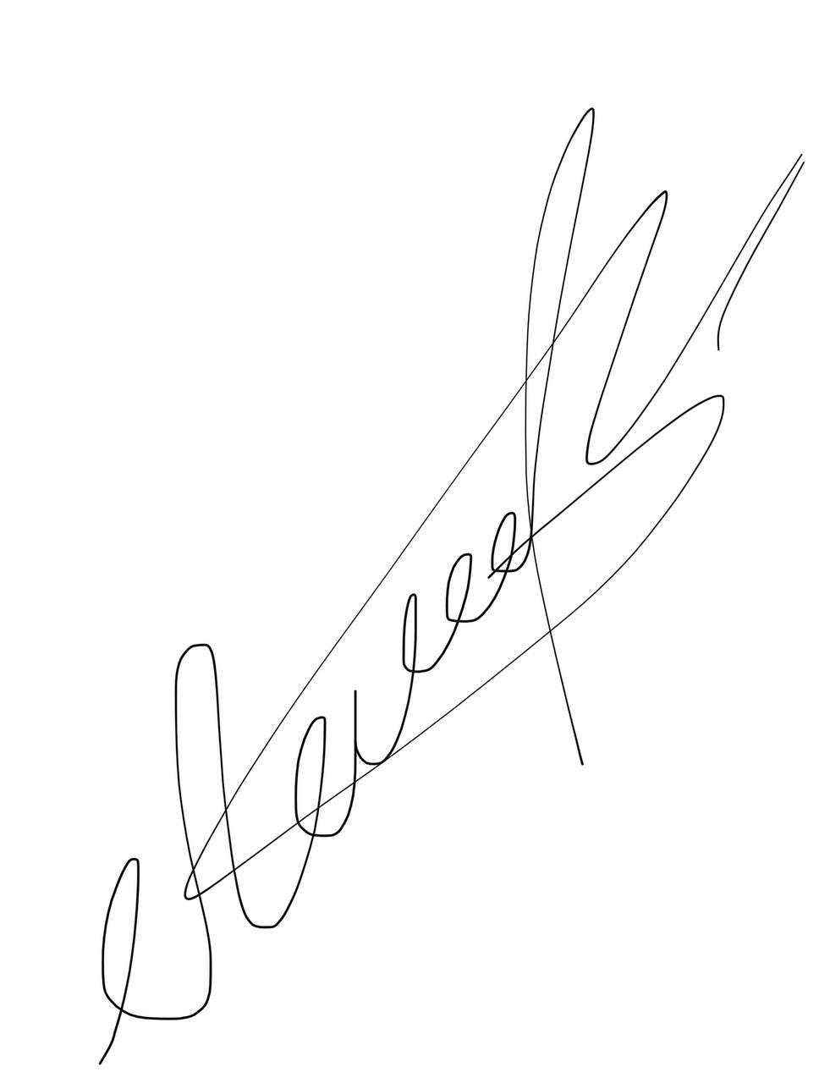 Богдан ЛЕБЕДЬ

Секретар Молодіжної ради 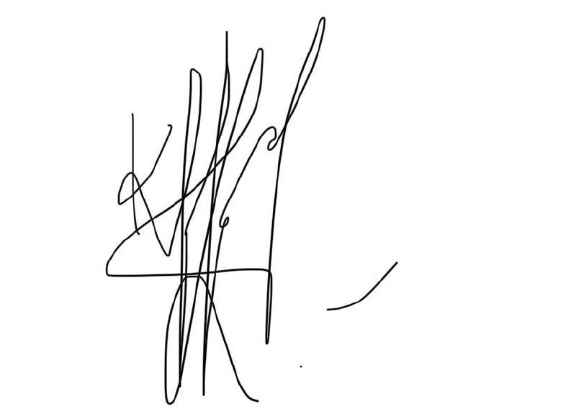 Катерина РОЖКО